Дом под стеклянной крышей.
(«Стекло будущее архитектуры» - считал И.Е. Репин).
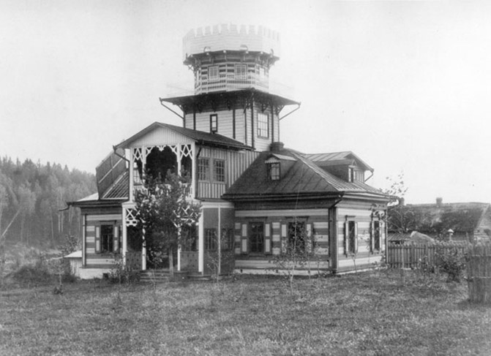
Илья Ефимович Репин, мечтал жить на природе. В 1892 году он приобрел чудесную усадьбу под Витебском, на берегу Западной Двины. Туда съезжалась вся семья, но окончательная размолвка с женой вновь поставила вопрос о собственном доме за городом.
В 1886 году Репин снимал для семьи дачу Раунда в Терийоках и уже тогда оценил прекрасные пляжи, морской воздух, дивные закаты на Финском заливе. Ему нравилась немного суровая, но в тоже время трепетная красота Карельского края.
Поселки, расположенные вдоль северного побережья Финского залива, особенно от Сестрорецка до Терийоки (ныне Зеленогорск) стали любимыми местами отдыха Петербуржцев. В начале XX века здесь активно скупалась земля для личных усадеб или под строительство дач, которые предполагалось сдавать в наем. Многих устраивала близость к Петербургу, разнообразие товаров в многочисленных лавочках, отличные продукты финляндских фермеров и даже некоторые цензурные послабления, действовавшие на территории Великого княжества Финляндского, имевшего автономные привилегии в составе Российской империи.
Репин, выбрал участок на 45 километре от Петербурга в деревне Куоккала (с 1948 года Репино). 27 мая 1899 года он заплатил 10 тысяч рублей за 0,87 гектара земли с одноэтажным финским строением. Купчую в Выборге подписала Наталия Борисовна Нордман. Это был подарок женщине, с которой он решил связать свою дальнейшую судьбу, и выбрал ее как любящего друга - единомышленника. Нордман глубоко понимала значение личности художника и ценила его талант. Семья Наталии фон Нордман считалась аристократического происхождения - ее отец - швед по национальности, состоял на службе во флоте России и вышел в отставку в звании адмирала. Фамилия Нордман записана в книгу шведских благородных родов и в документах - это подчеркивалось в написании фамилии с префиксом «фон». Мать происходила из дворян - смоленских помещиков. После смерти родители не оставили детям состояния. Наталия Борисовна, не имея собственной квартиры, снимала комнаты в доходных домах, одно время жила у княгини М.К. Тенишевой, которая и познакомила ее с Репиным. Участок был приобретен у девицы Елены Репо через поверенного Д. Кярминиеми.
В купчей Елены Репо было записано:
«Девице Наталии ф. Нордман, я сим уступила и продала, принадлежавший мне участок, который согласно решению господина выборгского губернатора от 14 июня 1897 года утвержден за мною со всеми на оном находящимися постройками инвентарным и движимым имуществом в дер. Куоккала, Кивенапского прихода величиною в 8 тысяч 687 квадратных метра от геймата № 10 и отмеченных на плане межевыми знаками № 1, № 2, № 3 и № 4. – продан участок, за между нами условленную цену в 10 тысяч рублей русскими деньгами. Сумму я сполна получила, в чем и расписываюсь. Девица Наталия ф. Нордман может вступить во владение сим участком сегодня как со своим имуществом. В городе Выборге. 15/27 мая 1899 года. Елена Репо.» (Печатается впервые).
В свою очередь Н. Нордман подтверждала: «С вышеписанною купчею я во всем согласна. Подпись руки удостоверяю. Эдвар Херкинкин. По вышенаписанному было вынесено решение с условием:
На сие прошение нахожу справедливым согласиться, утверждая вышенно упомянутую в оном уступку. Но с тем условием, что просительницу обязываю сим позаботиться об отделении сего участка от основного геймата через назначенного вследствие права поданому прошению просительницы как только ландбауер напишет грамоту на свои имения. В выборгской губернской конторе 15/27 мая 1899 года перо А. Гринберга. Секр. Густ.В. Файгермунд». Далее прилагалась Выборгская губернская печать. (Печатается впервые).
После того как участок был выделен из геймата и огорожен забором на нем появилась табличка Вилла Наталии Нордман.
По финляндской традиции дачи и усадьбы на Карельском перешейке называли виллами и давали им оригинальные названия.
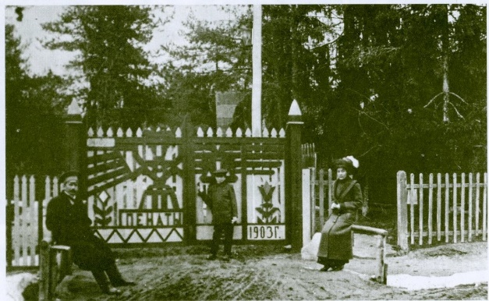
В 1903 году вместо скромной калитки – входа в усадьбу появились первые ворота, а еще через несколько лет – другие, но также выполненные в народном стиле. Они были – ярко раскрашены, с декором в виде цветов и условно стилизованных животных, в изображениях которых угадываются силуэты лощадей, а на калитке фигура, вероятно хранителя усадьбы. Репин и Нордман назвали виллу «Пенаты» в честь римских богов, способствовавших благополучию и достатку семьи. (В 19 веке пенатами стали называть родной дом).
Благоустройством усадьбы Репин стал заниматься сразу же после ее покупки. Уже в 1899 году были вырыты пруды и протоки с выходом в Финский залив, проложены дорожки и высажены аллеи. А в 1903 году, после завершения в Петербурге создания картины «Торжественное заседание Государственного Совета», Репин окончательно переезжает жить в Куоккалу и начинает перестройку дома.
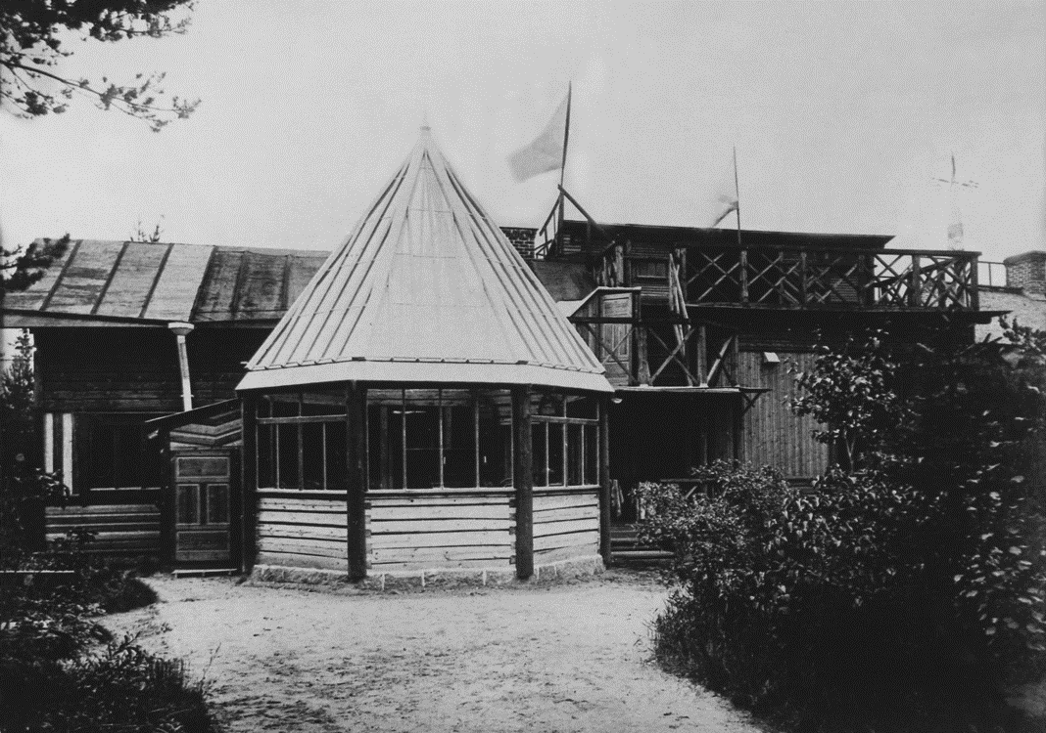
Целостного проекта по возведению дома не существовало. Стоявшее на участке летнее строение, перекрытое плоской крышей, стало «обрастать» верандами, сначала на первом, а затем и на втором этаже. Первой на северном фасаде, выходящем в парк, появилась зимняя веранда. Она была задумана как мастерская, но кроме занятий живописью на ней завтракали, принимали гостей, и даже поставив фортепьяно, устраивали концерты.
Веранды не были чем-то необычным для дач начала XX века. Застекленные пристройки давали возможность иметь непосредственный контакт с природой. Но конструкция Киоска, как назвал эту веранду Репин, (впоследствии на ней был установлен камин и ее называли зимней) была не обычна. Она имела многогранное конусообразное или если использовать термин церковной архитектуры- шатровое завершение, которое было полностью застеклено. Репин, конструируя свой дом, мечтал осуществить идеальную мечту любого художника иметь верхнее рассеянное освещение, которое очень удобно для работы живописца. При таком освещении не возникают рефлексы, мешающие художнику видеть истинное звучание цвета. К тому же писать на ней можно было в разное время дня. Собственно эта первая пристройка и дала идею «стеклянных многогранных конусообразных башенок» и застеклению крыши на всем доме.
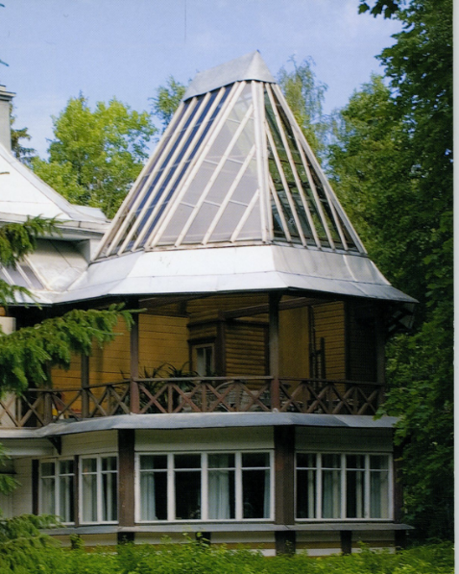
Принцип застекленения «киоска» стал своеобразным стилеобразующем модулем в архитектурном решении дома. Исторические фотографии доносят до нас многочисленные варианты репинских идей, как в конструкции дома, так и в оформлении фасадов декоративными деталями. (Стасов называл их - образчики архитектуры Репина). В 1906 году был возведен второй этаж, там расположились мастерские, ориентированные на юг и на север. К зиме 1911-1912 годов завершены работы по строительству кабинета на первом этаже, а над ним – просторного балкона «Аэроплан». Дом приобрел практически завершенный и очень необычный вид. В его конструкции и декоре удачно сочетаются элементы древнерусского стиля и северного деревянного модерна. Уникальность постройки заключается в том, что она на две трети состоит из стеклянных конструкций, которыми покрыты не только крутые скаты крыши и возвышающиеся над ней пирамидальные башенки, но полностью застеклен и потолок второго этажа. При возведении своего дома Репин отважился использовать самые современные технологии использования светопроникаюших стеклянных покрытий.
Идея активного использования стекла в архитектурной конструкции была позаимствована Репиным и осуществлена как эксперимент в своем доме из образцов современной архитектуры, которые он имел возможность видеть в Европейских постройках конца IX-начала XX века.
С 1870-х годов Репин много раз выезжал в Европу и видел активное использование стеклянных панелей при конструировании выставочных залов, пассажей, магазинов, вокзалов.
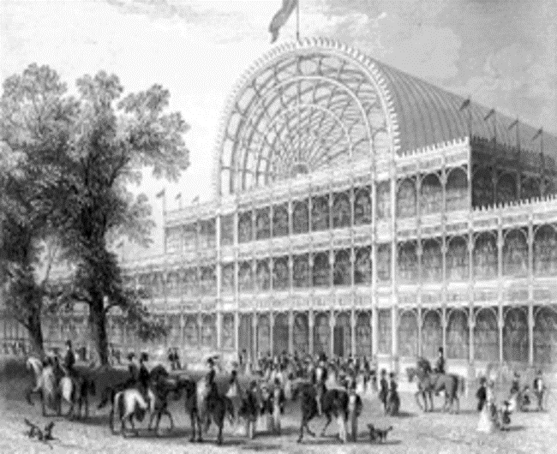
Первое такое здание, где стекло выполняло не только чисто эстетические функции, но и стало строительным материалом, было построено в Лондоне в 1851 году. В нем разместился центральный павильон Всемирной промышленной выставки. Он вошел в историю под названием Хрустальный дворец.
При его строительстве были применены стальные колонны и рамы, в которые вставлялись стеклянные плиты.
Конструкция из деревянных рам, листового стекла, железных балок и чугунных опорных стоек стоила относительно недорого и могла быть разобрана после окончания выставки. Выставочное пространство общей площадью свыше 90 тыс. м², протяжённостью 564 м, шириной 124 м и высотой до 33 м, (дворец был спроектирован под руководством Джозефа Пакстона), вмещал до 14 000 посетителей. По завершении выставки Дворец был разобран и перенесён на новое место, в Сайднем (Sydenham) - юго-восточный район Лондона. 30 ноября 1936 года Хрустальный дворец был уничтожен пожаром и более не восстанавливался.
Постройка этого здания открыла новые пути в области применения стекла как эстетического строительного материала для развития архитектурного творчества.
По образцу Хрустального дворца в Старом ботаническом саду в Мюнхене в 1854 году был построен Стеклянный дворец, Глас – палас, где 15 июля 1854 года открылась Первая генеральная немецкая промышленная выставка.
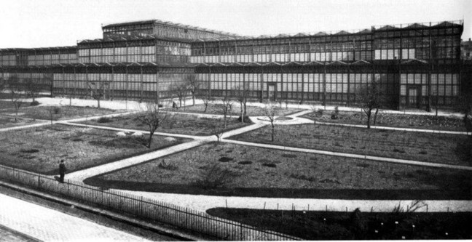
Двухэтажное здание было 234 метров в длину, 67 метров в ширину и 25 метров в высоту.
Оно было построено из стекла и чугуна, несущие стены были полностью исключены. Они состояли из стекла. Для него было произведено 1700 тонн готовых частей железных конструкций, в которые вставлено 37000 окон.
В 1875 году стеклянные панели - перекрытия были использованы при строительстве в Париже универмага Бон Марше. Универмаг Бон Марше 1875 Париж, а в Лионе. Большая галерея штаб-квартиры «Лионский кредит» (1907).
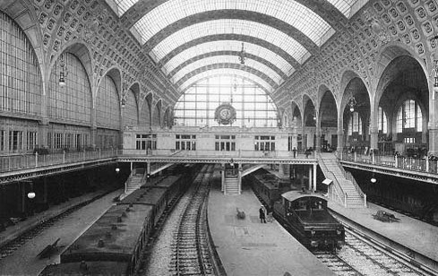
Архитектор Жак Херман в 1905-1911 по этим же технологиям спроектировал купол штаб-квартиры «Сосьете Женераль».
В 1900 году появился вокзал Орсе (ныне музей Орсе).
Технику светопроникающих конструкций применяли и в России. Уже в 1893 году в Москве было построено здание Верхних торговых рядов. Оно являлось на то время одним из самых крупных пассажей в Европе. Имело площадь свыше 25200 м². Светопрозрачное покрытие каждой галереи имеет в основе металлическую арку, с пролётом 14 м. На покрытие каждой галереи потребовалось больше 20 000 м² стекла.
В 1903 году была построена гостиница «Метрополь». Это, пожалуй, одно из первых современных гражданских зданий, имеющих застекленные перекрытия. Здесь светопрозрачные конструкции воспринимались уже как определённый архитектурный стиль. Стеклянный кристалл светопрозрачного покрытия над главным залом органично смотрится на здании и сегодня. Законченность архитектурной композиции выразительно подчёркивается элементами фасадного остекления в виде выступающих стеклянных эркеров.
Начиная с 50-х годов IX века и сейчас, почти двести лет спустя — стекло является флагманом самых передовых архитектурных идей. Возникла даже метафорическая идиома: «Стекло — значит свобода».
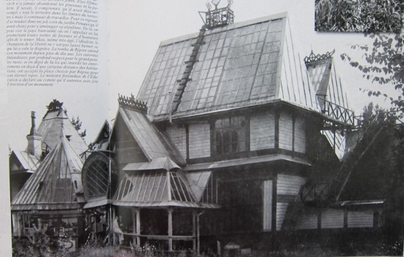
Достаточно долгое время светопрозрачные конструкции развивались только в сфере строительства выставочных павильонов, торговых зданий и промышленной архитектуры. А в жилой архитектуре это было исключительно редким явлением. Поэтому можно сказать, что применение Репиным стекла как строительного материала перекрытий потолка на втором этаже, крыши с крутыми стеклянными скатами и множество конусообразных тоже застекленных башенок было невероятно смелым шагом и передовым решением. Репин очень хорошо почувствовал перспективы использования светопрозрачных конструкций и пророчески говорил: «стекло, стекло будущее архитектуры».
Только во II половине XX века стекло начали активно применять при строительстве частных домов. Бум строительства зданий с эстетической ролью стекла пришёлся на 80-е годы ХХ и начала XXI века. Дом знаменитого художника в Пенатах в начале XX века воспринимался как фантастическое сооружение из будущего. В целом дом в «Пенатах» по стилистике относится к эпохе модерна и даже более конкретно к сооружениям северного деревянного модерна. Но такое активное применение стекла в конструкциях жилого здания явление для того времени исключительное и еще раз подтверждает прогрессивные и даже провидческие взгляды Репина.
Бесконечные перестройки дома закончились к 1914 году.
Он стал представлять из себя стеклянный терем, в котором успешно были применены последние достижения стекольных технологий.
В конце XIX столетия и начале XX века светопрозрачные конструкции являлись исключительно делом рук инженеров-строителей, их инженерного мастерства.
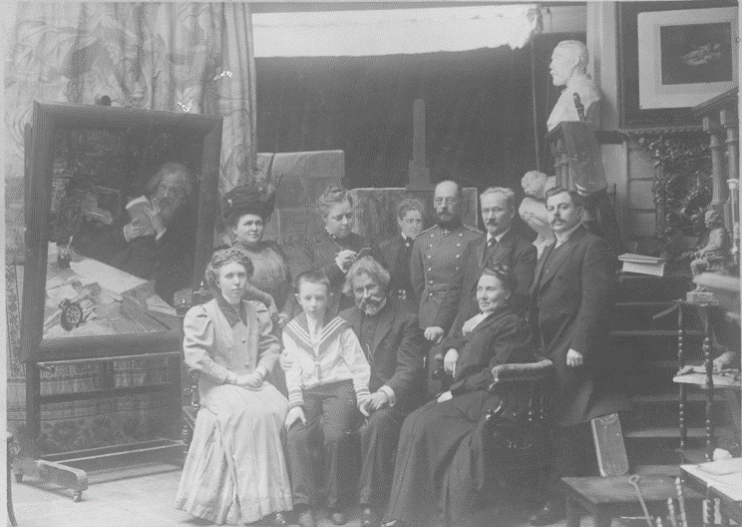
Репин при строительстве дома, конечно, вынужден был обратиться за консультациями архитекторов-инженеров. И прежде всего ему нужен был расчет снеговых и ветровых нагрузок. Для Репина конструктором и незаменимым помощником в реализации всех репинских идей стал его сосед по Куоккале Вадим Платонович Стаценко - военный инженер-строитель.
Вадим Платонович Стаценко (1860-1918) был одной из самых заметных личностей в поселке Куоккала. Военный инженер, генерал-лейтенант, заслуженный профессор и почетный член Николаевской инженерной академии был многолетним членом «Общества благоустройства Куоккалы». В Петербурге сохранились дома, построенные по его проектам. Был он также почетным попечителем пригородного пожарного общества. В 1890 г. В.П. Стаценко защитил диссертацию на звание преподавателя строительного искусства в Николаевской инженерной академии. С 1893 г. преподаватель, затем с 1899 г. профессор Академии. Его научные труды не утратили своей ценности и по сей день. Дача Стаценко находясь рядом с «Пенатами», практически напротив, была построена по собственному проекту генерала в 1901-1902 гг. Начиная с 1903 г. он, проводя каждое лето с семьей в Куоккале, практически ежедневно виделся с И.Е. Репиным. Соседство с Репиным способствовало дружбе между ними. Жена генерала Александра Васильевна руководила детским садом, организовав его совместно с Натальей Борисовной Нордман. Дочь Стаценко Наталья Вадимовна брала в 1912 г. уроки живописи у Юрия Ильича Репина, когда он организовал в своем доме рисовальную школу. С детьми В.П. Стаценко занимался рисованием не только Юрий Репин, но и Илья Ефимович. В 1908 г. Репин совместно со Стаценко писали портрет Веры Дмитриевны Арбузовой – кузины Н.Б. Нордман. Сын Вадима Платоновича Стаценко поручик Михаил Вадимович (1894-1967/1970?) женился на Александре Борисовне Ридингер (1895-1948), внучке художника И.И. Шишкина (1860-1918). В 1918 году И.Е. Репин написал портрет (Александры Борисовны Стаценко-Ридингер и подарил его ее мужу М.В. Стаценко.
Когда И.Е. Репин в 1906 году задумал значительную перестройку дома, то обратился к В.П. Стаценко за помощью в разработке стеклянных фонарей на крыше дачи. Конструкции крыш, выполненные Стаценко были продуманы с учетом холодных и снежных зим. Скаты застекленных крыш рассчитаны под таким углом, что снег на них не задерживается, а под своей тяжестью сползает вниз и выгребать его надо только с оцинкованных участков. Оцинкованным железом дом покрыли в 1916 году. Первоначально для покрытий был использован рубероид.
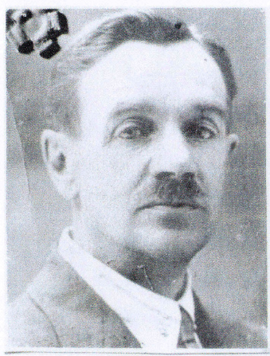
После создания расчетов и чертежей конструкций веранд, башенок, а позднее и скатов крыши на втором этаже Репин должен был найти фирму и мастера для проведения работ по остеклению. Об этом этапе строительства дома мы совершенно ничего не знали. И совсем недавно, случайно мне сообщили, что в воспоминаниях профессора Санкт-Петербургского электротехнического университета Ареста Генриховича Вендика «Миг между прошлым и будущем» он приводит рассказ о том, что в 1902-1905 годах, его дед Михаил Алексеевич Калистратов (1877- 1933) брал подряды на стекольные работы на даче Ильи Ефимовича Репина в Куоккала. Из этих же воспоминаний мы узнали, что Миша Калистратов приехал в Петербург в 12 лет в 1889 году из города Выдропужска Тверской губернии, чтобы учится стекольному ремеслу. Выучившись и приобретя опыт, он смог открыть свое дело. Удачно женившись на дочери купца первой гильдии и получив хорошее приданное, продолжая брать заказы на стекольные работы, приобрел магазин зеркал и стекла в Петербурге у Пяти углов. Неизвестно выполнял ли Михаил Калистратов все работы по остеклению дома. Но, судя по тому, что он рассказывал о вегетарианских обедах, он продолжал работать у Репина и после 1905 года, когда вегетарианство Нордман и Репина окончательно вошло в меню приемных дней. Строительство было полностью завершено в 1914 году. В этот же год рядом с домом пробурили артезианскую скважину и построили чашу для излива воды, как говорил Репин, абиссинсого колодца, и еще этот колодец имел название в честь бога воды «Посейдон».
В 1914 году скончалась Наталия Борисовна и началась первая мировая война, все это внесло трагические ноты в жизнь России и, конечно, Репина и «Пенатов». Но усадьба оставалась таким же интересным и притягательным местом. Таким оно было не только при жизни Репина, но и после его смерти. Как известно, усадьба очень пострадала во время войны. В ней были разрушены все постройки. Восстановленные к 1962 году дом и вся усадьба уже как музей остается быть достопримечательностью Карельского перешейка.
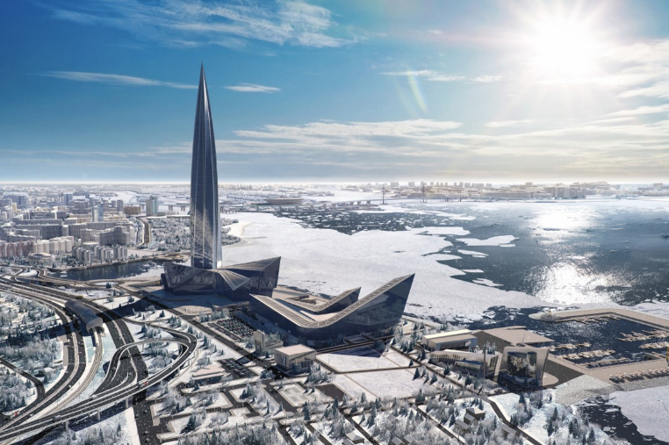
Ну а стекло действительно стало очень популярным и активно используемым строительным материалом, и не только в промышленных, гражданских постройках, но и в частных домах и дачах. В Петербурге можно назвать феерическим апофеозом последних технических и архитектурных достижений с использованием светопрозрачных конструкций здание Лахта-центра.
В наше время «стеклянный дом» – это редкость, позволить которую могут себе не все, но застекленные элементы в конструкциях частных домов становятся модой и находят все более широкое применение.
Репин оказался первым, кто, осуществил в своем частном доме под стеклянной крышей и с застекленным потолком в мастерских необычайно смелые для начала XX века архитектурные идеи, и можно говорить о том, что он был не только большим мастером живописцем, но и очень передовым прогрессивным человеком.
Автор: Т.П. Бородина

